Technická specifikace

Název akce: II/112 Benešov, Červené Vršky

Místo realizace: silnice II/112 od kř. s MK Wolkerova po kruhovou křižovatku s II/106 (u nemocnice) včetně kruhové křižovatky, okr.Benešov

Staničení : v km cca 0,050 – 0,870

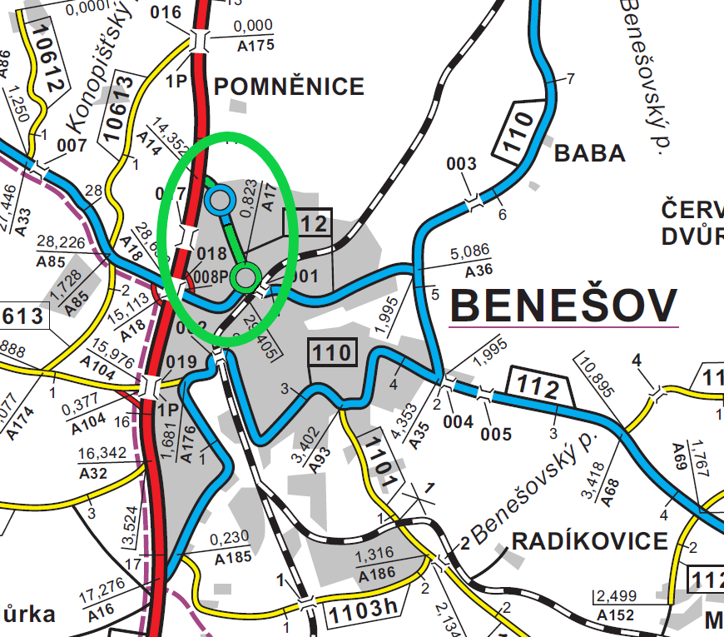

Popis součastného stavu:
Jedná se o komunikaci II. třídy, v intravilánu Města Benešov, okres Benešov Komunikace je hlavní průjezdovou komunikací v trase Vlašim-Benešov-D1 na Prahu. V současné době slouží pro veškerý provoz včetně autobusové, těžké techniky včetně maximálního zatížení při různých opravách silnice I/3 Tábor-Praha. Povrch komunikace vykazuje plošné deformace, hloubkové koroze, síťové, mozaikové, příčné a podélné trhliny a hrboly, velké množství výtluků.

Základní popis akce:
Zadání stavebních prací na opravu povrchu komunikace II/112.
Rozsah prací je specifikován v položkovém rozpočtu, který je nedílnou součástí této přílohy.

Technologie opravy :
Předpokládá se rozdělení do tří etap z důvodu obslužnosti přilehlých nemovitostí, podniků a nemocnice. V první etapě bude provedena oprava mezi sjezdem z I/3 a kruhovou křižovatkou u Kauflandu v km cca 0,050-0,120. Předpokládaná druhá etapu bude cca od kř. s MK ulice Wolkerova-Lidl, třetí etapa od Lidlu včetně kruhové kř. u nemocnice včetně napojení na přilehlé komunikace v km cca 0,330-870.
Dojde k odfrézování stávajícího živičného krytu v tl. 100-120 mm dle rozpisu, odstraněna bude část neúnosného asfaltového podkladu a doplnění únosných vrstev, rozsah těchto prací bude upřesněn po ofrézování asfaltových vrstev. Bude provedeno vyčištění, vyrovnání dešťových vpustí a revizních šachet a vodovodních a plynových víček. Bude provedena celková oprava – předláždění vnitřního prstence z kostek na kruhové kř. u nemocnice, spárování dlažebních kostek bude provedeno polymercementovou maltou ( např. Sika fastfix -133, Mapestone PFS, GROUTEX Pavement, případně jiné hmoty s obdobnými vlastnostmi – návrh odsouhlasí zástupce objednatele), dále oprava části stávajících silničních obrub a pokládka nových obrub-vše do betonu, Dojde k očištění celé vozovky samosběrem. Podkladní vrstva-vyrovnávka bude provedena ACL16 v tl. 60-70 mm, se spojovacím postřikem, vrchní vrstva se spojovacím postřikem bude provedena ACO11 v tl. do 50mm. Na spojích bude provedeno odfrézování a zalití příčných a podélných spár. V celé dotčené délce dojde k výškovému vyrovnání stávajících obrubníků, místy k výměně, které bude z velké části hrazeno Městem Benešov . Obnoveno bude vodorovné značení, SDZ apod.
Použití R-materiálu do živičných vrstev je povoleno dle platných ČSN,TP.
Před zahájením prací dojde k vyřízení návrhu DIO, povolení uzavírky a zajištění ohlášení stavby dále budou vytyčeny inženýrské sítě a to především v místech kde dojde k odstraňování neúnosného podkladu.
Veškeré provedené práce budou dle platných norem ČSN, TP.
Záruční doba: 60 měsíců
Platební podmínky:
Financováno z rozpočtu Středočeského kraje, kapitola 12.

Faktura bude vystavena po kompletním dokončení stavebních prací a po předání řádně vedených dokladů ( stavební deník, zkoušky, atesty, apod.) na základě předávacího protokolu.

Termín realizace: Předpoklad 2. polovina roku 2023, doba stavby 12 týdnů.
Přílohy: Položkový rozpočet s výkazem výměr

Fotodokumentace

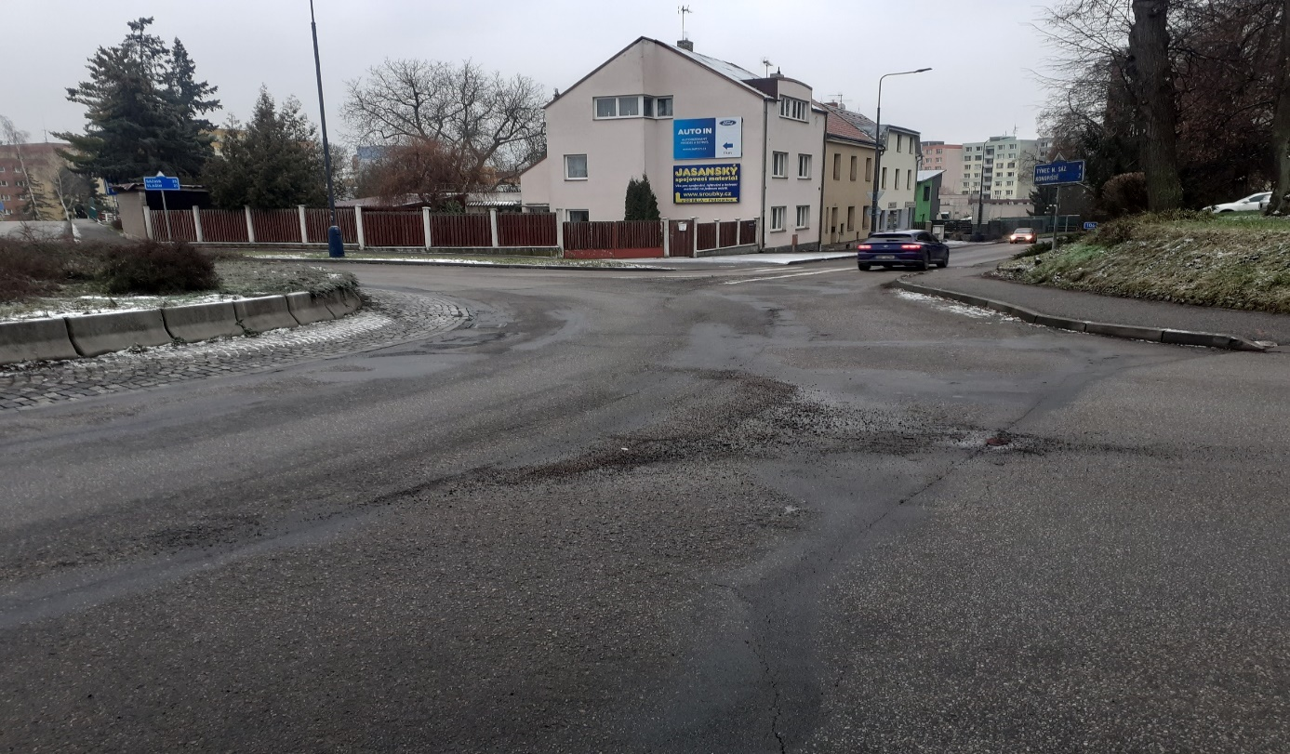

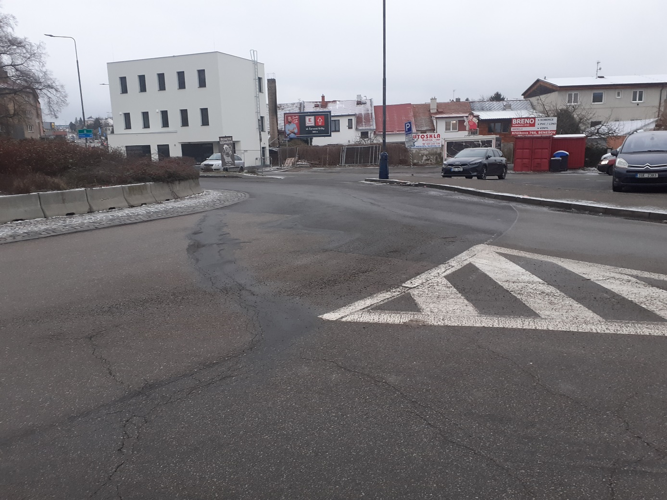

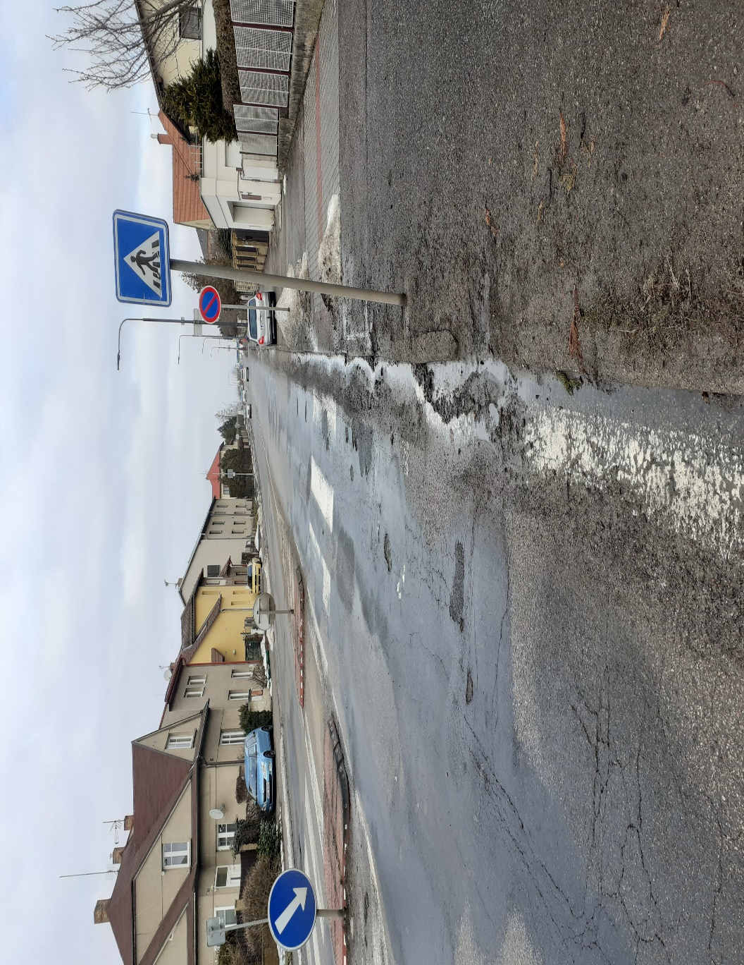

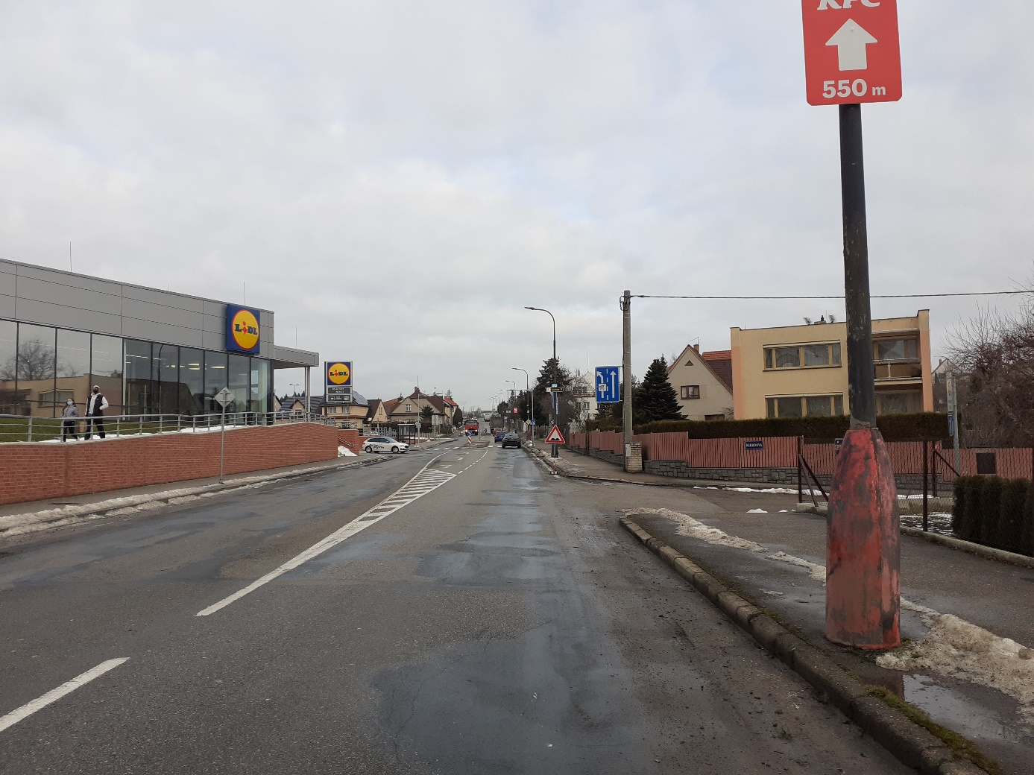

Kontakty :
Vedoucí provozu : Jiří Brzoň; jiri.brzoň@ksus.cz; 601571016
Vedoucí TSÚ: JUDr. Luděk Beneš, ludek.benes@ksus.cz, 725144165
Provozní cestmistr: Vladimír Sochůrek; vladimir.sochurek@ksus.cz; 602577790
Správní cestmistr : Renata Rezková; renata.rezkova@ksus.cz; 725859924

Krajská správa a údržba silnic Středočeského kraje, příspěvková organizace, Zborovská 11, 150 21 Praha 5

Zpracoval: Vladimír Sochůrek, provozní cestmistr CMS Benešov

